COMUNICATO STAMPA

Arriva in libreria la prima Guida Verde Touring Club Italiano dedicata all'Armenia
Un viaggio tra monasteri, montagne e cultura del Paese caucasico raccontato da Nadia Pasqual, profonda conoscitrice della destinazione, e un memoir inedito di Antonia Arslan

L’Armenia raccontata attraverso i suoi monasteri millenari, i paesaggi montani, la cultura, il vino, l’ospitalità e una storia che continua a parlare al presente. È arrivata in libreria la nuova Guida Verde Armenia del Touring Club Italiano, il primo volume della prestigiosa collana dedicato interamente alla Repubblica armena.
A firmare la guida è Nadia Pasqual, professionista di relazioni pubbliche che dal 2007 è impegnata nella valorizzazione della destinazione sul mercato italiano e che attualmente collabora con Armenia Tourism Committee, l’ente nazionale per la promozione turistica. “La guida nasce dall’esperienza di quasi vent’anni di frequentazione del Paese e dal desiderio di offrire ai lettori italiani uno strumento completo, aggiornato e affidabile, per conoscere e comprendere l’Armenia e gli armeni oltre i luoghi comuni”, afferma Nadia Pasqual. “Un Paese piccolo nelle dimensioni ma immenso per storia, cultura, paesaggi, umanità e spirito di accoglienza”.
Ad arricchire il volume è il memoir inedito di Antonia Arslan, tra le più autorevoli voci della cultura italo-armena. Scrittrice, saggista e accademica di origini armene, Arslan è conosciuta a livello internazionale soprattutto per il romanzo “La masseria delle Allodole”, tradotto in oltre venti lingue e portato sul grande schermo dai fratelli Taviani. Nella sua intensa introduzione, l’autrice ripercorre il primo viaggio nella terra dei propri antenati, offrendo una testimonianza personale e profondamente emozionante del legame tra memoria, identità e appartenenza.
La pubblicazione della prima Guida Verde Armenia del Touring Club Italiano arriva in una fase particolarmente significativa per il turismo armeno. Sempre più viaggiatori italiani scelgono, infatti, di scoprire questa piccola repubblica situata nel cuore del Caucaso, dove una delle più antiche civiltà cristiane del mondo continua a custodire un patrimonio culturale e spirituale straordinario. Nel 2025, il numero di visitatori dall’Italia ha raggiunto quota 22.669, segnando un incremento del 40,7% rispetto al 2024. L’aumento dei flussi turistici è sostenuto sia dalla crescente notorietà della destinazione, sia dal miglioramento dei collegamenti aerei. Oggi Yerevan è raggiungibile con voli diretti da sei aeroporti italiani grazie ai collegamenti operati da Wizz Air e FlyOne Armenia.

La Guida Verde Armenia accompagna il lettore da Yerevan, capitale dinamica e in continua evoluzione, fino alle regioni più remote del Paese, tra altipiani, canyon, laghi alpini e alcuni dei più affascinanti complessi monastici del mondo, alcuni dei quali riconosciuti dall’Unesco. Ampio spazio è dedicato ai grandi temi che aiutano a comprendere l’identità armena contemporanea: il primo Stato cristiano della storia, la diaspora, il genocidio degli armeni, le tradizioni enogastronomiche, il patrimonio naturalistico e le opportunità di turismo esperienziale.
Con 176 pagine ricche di informazioni pratiche, approfondimenti culturali, itinerari e consigli di viaggio, la nuova Guida Verde si propone come il riferimento editoriale più autorevole per chi desidera scoprire una destinazione che sta vivendo una crescente attenzione da parte del mercato turistico internazionale.
Per informazioni:
Nadia Pasqual
+39 349 2131565
nadia.pasqual@markpr.it

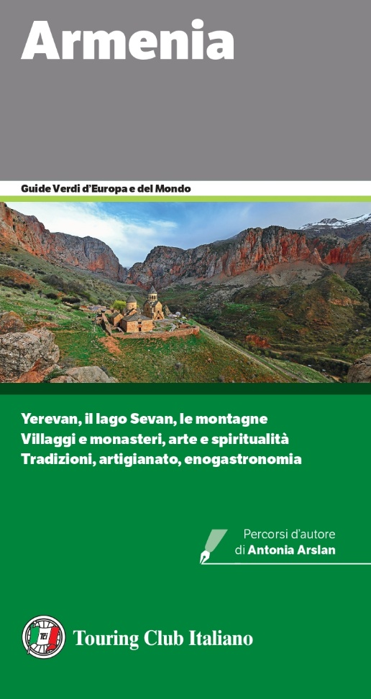
Scheda del volume
Titolo: Guida Verde Armenia
Editore: Touring Club Italiano
Collana: Guide Verdi
Autrice: Nadia Pasqual
Percorsi d’autore: Antonia Arslan
Pagine: 176
EAN: 9788836584604
Prezzo: € 24,00

La Guida Verde offre dell’Armenia un ritratto a trecentosessanta gradi, da Yerevan fino ai remoti confini meridionali attraversando altipiani e montagne, villaggi e monasteri tutelati dall’Unesco.
Scenari di rara bellezza che custodiscono un patrimonio d’arte e architettura in gran parte ancora sconosciuto, bolle fuori dal tempo dove i bambini giocano liberi e gli adulti invitano a entrare in casa per condividere pane e formaggio e un bicchiere di vino.
Percorsi d’autore: Piccole storie da una patria ritrovata, il racconto inedito di Antonia Arslan, struggente memoir del primo viaggio della scrittrice nella terra dei suoi antenati.

